Министерство образования Республики Беларусь
Учреждение образования
«Брестский государственный технический университет»
Кафедра ИИТ

Лабораторная работа №3
По дисциплине: «Криптография и сетевая безопасность»

Выполнил:
Студент 4-го курса
Группы АС-66
Головкина В.Д.
Проверил:
Хацкевич А.С.

Брест 2026
Цель работы: программная реализация симметричного блочного шифра (AES-128 или СТБ 34.101.31 «БелТ») и классических режимов работы (ECB, CBC, CFB, OFB, CTR) с поддержкой алгоритма дополнения блоков (Padding).
Вариант 1

Ход работы
Обязательный теоретический минимум:
- архитектура SP-сетей (на примере AES) и модифицированных сетей Фейстеля (на примере БелТ): генерация раундовых ключей, табличные подстановки (S-box), перестановки и смешивание;
- классические режимы шифрования: Electronic Codebook (ECB), Cipher Block Chaining (CBC), Cipher Feedback (CFB), Output Feedback (OFB), Counter (CTR);
- механизмы дополнения неполных блоков по стандарту PKCS#7;
- побитовые и арифметические операции над байтами и 32-битными словами.
Проект должен состоять из двух логически изолированных модулей:
- Блочный шифр: реализация базового алгоритма (AES-128 или БелТ) согласно варианту. Модуль должен инкапсулировать генерацию раундовых ключей и содержать функции зашифрования/расшифрования строго одного 128-битного блока: encrypt_block(pt_block, key), decrypt_block(ct_block, key).
- Режимы шифрования: модуль, использующий атомарные функции из первого модуля для обработки сообщений произвольной длины. Реализация базового режима ECB (обязательно для всех вариантов) и одного дополнительного режима (CBC, CFB, OFB или CTR). Модуль также должен включать функции наложения и снятия паддинга.
Код:
import os
# МОДУЛЬ 1. БАЗОВЫЙ ШИФР AES-128

S_BOX = [
0x63, 0x7C, 0x77, 0x7B, 0xF2, 0x6B, 0x6F, 0xC5, 0x30, 0x01, 0x67, 0x2B, 0xFE, 0xD7, 0xAB, 0x76,
0xCA, 0x82, 0xC9, 0x7D, 0xFA, 0x59, 0x47, 0xF0, 0xAD, 0xD4, 0xA2, 0xAF, 0x9C, 0xA4, 0x72, 0xC0,
0xB7, 0xFD, 0x93, 0x26, 0x36, 0x3F, 0xF7, 0xCC, 0x34, 0xA5, 0xE5, 0xF1, 0x71, 0xD8, 0x31, 0x15,
0x04, 0xC7, 0x23, 0xC3, 0x18, 0x96, 0x05, 0x9A, 0x07, 0x12, 0x80, 0xE2, 0xEB, 0x27, 0xB2, 0x75,
0x09, 0x83, 0x2C, 0x1A, 0x1B, 0x6E, 0x5A, 0xA0, 0x52, 0x3B, 0xD6, 0xB3, 0x29, 0xE3, 0x2F, 0x84,
0x53, 0xD1, 0x00, 0xED, 0x20, 0xFC, 0xB1, 0x5B, 0x6A, 0xCB, 0xBE, 0x39, 0x4A, 0x4C, 0x58, 0xCF,
0xD0, 0xEF, 0xAA, 0xFB, 0x43, 0x4D, 0x33, 0x85, 0x45, 0xF9, 0x02, 0x7F, 0x50, 0x3C, 0x9F, 0xA8,
0x51, 0xA3, 0x40, 0x8F, 0x92, 0x9D, 0x38, 0xF5, 0xBC, 0xB6, 0xDA, 0x21, 0x10, 0xFF, 0xF3, 0xD2,
0xCD, 0x0C, 0x13, 0xEC, 0x5F, 0x97, 0x44, 0x17, 0xC4, 0xA7, 0x7E, 0x3D, 0x64, 0x5D, 0x19, 0x73,
0x60, 0x81, 0x4F, 0xDC, 0x22, 0x2A, 0x90, 0x88, 0x46, 0xEE, 0xB8, 0x14, 0xDE, 0x5E, 0x0B, 0xDB,
0xE0, 0x32, 0x3A, 0x0A, 0x49, 0x06, 0x24, 0x5C, 0xC2, 0xD3, 0xAC, 0x62, 0x91, 0x95, 0xE4, 0x79,
0xE7, 0xC8, 0x37, 0x6D, 0x8D, 0xD5, 0x4E, 0xA9, 0x6C, 0x56, 0xF4, 0xEA, 0x65, 0x7A, 0xAE, 0x08,
0xBA, 0x78, 0x25, 0x2E, 0x1C, 0xA6, 0xB4, 0xC6, 0xE8, 0xDD, 0x74, 0x1F, 0x4B, 0xBD, 0x8B, 0x8A,
0x70, 0x3E, 0xB5, 0x66, 0x48, 0x03, 0xF6, 0x0E, 0x61, 0x35, 0x57, 0xB9, 0x86, 0xC1, 0x1D, 0x9E,
0xE1, 0xF8, 0x98, 0x11, 0x69, 0xD9, 0x8E, 0x94, 0x9B, 0x1E, 0x87, 0xE9, 0xCE, 0x55, 0x28, 0xDF,
0x8C, 0xA1, 0x89, 0x0D, 0xBF, 0xE6, 0x42, 0x68, 0x41, 0x99, 0x2D, 0x0F, 0xB0, 0x54, 0xBB, 0x16,
]

INV_S_BOX = [
0x52, 0x09, 0x6A, 0xD5, 0x30, 0x36, 0xA5, 0x38, 0xBF, 0x40, 0xA3, 0x9E, 0x81, 0xF3, 0xD7, 0xFB,
0x7C, 0xE3, 0x39, 0x82, 0x9B, 0x2F, 0xFF, 0x87, 0x34, 0x8E, 0x43, 0x44, 0xC4, 0xDE, 0xE9, 0xCB,
0x54, 0x7B, 0x94, 0x32, 0xA6, 0xC2, 0x23, 0x3D, 0xEE, 0x4C, 0x95, 0x0B, 0x42, 0xFA, 0xC3, 0x4E,
0x08, 0x2E, 0xA1, 0x66, 0x28, 0xD9, 0x24, 0xB2, 0x76, 0x5B, 0xA2, 0x49, 0x6D, 0x8B, 0xD1, 0x25,
0x72, 0xF8, 0xF6, 0x64, 0x86, 0x68, 0x98, 0x16, 0xD4, 0xA4, 0x5C, 0xCC, 0x5D, 0x65, 0xB6, 0x92,
0x6C, 0x70, 0x48, 0x50, 0xFD, 0xED, 0xB9, 0xDA, 0x5E, 0x15, 0x46, 0x57, 0xA7, 0x8D, 0x9D, 0x84,
0x90, 0xD8, 0xAB, 0x00, 0x8C, 0xBC, 0xD3, 0x0A, 0xF7, 0xE4, 0x58, 0x05, 0xB8, 0xB3, 0x45, 0x06,
0xD0, 0x2C, 0x1E, 0x8F, 0xCA, 0x3F, 0x0F, 0x02, 0xC1, 0xAF, 0xBD, 0x03, 0x01, 0x13, 0x8A, 0x6B,
0x3A, 0x91, 0x11, 0x41, 0x4F, 0x67, 0xDC, 0xEA, 0x97, 0xF2, 0xCF, 0xCE, 0xF0, 0xB4, 0xE6, 0x73,
0x96, 0xAC, 0x74, 0x22, 0xE7, 0xAD, 0x35, 0x85, 0xE2, 0xF9, 0x37, 0xE8, 0x1C, 0x75, 0xDF, 0x6E,
0x47, 0xF1, 0x1A, 0x71, 0x1D, 0x29, 0xC5, 0x89, 0x6F, 0xB7, 0x62, 0x0E, 0xAA, 0x18, 0xBE, 0x1B,
0xFC, 0x56, 0x3E, 0x4B, 0xC6, 0xD2, 0x79, 0x20, 0x9A, 0xDB, 0xC0, 0xFE, 0x78, 0xCD, 0x5A, 0xF4,
0x1F, 0xDD, 0xA8, 0x33, 0x88, 0x07, 0xC7, 0x31, 0xB1, 0x12, 0x10, 0x59, 0x27, 0x80, 0xEC, 0x5F,
0x60, 0x51, 0x7F, 0xA9, 0x19, 0xB5, 0x4A, 0x0D, 0x2D, 0xE5, 0x7A, 0x9F, 0x93, 0xC9, 0x9C, 0xEF,
0xA0, 0xE0, 0x3B, 0x4D, 0xAE, 0x2A, 0xF5, 0xB0, 0xC8, 0xEB, 0xBB, 0x3C, 0x83, 0x53, 0x99, 0x61,
0x17, 0x2B, 0x04, 0x7E, 0xBA, 0x77, 0xD6, 0x26, 0xE1, 0x69, 0x14, 0x63, 0x55, 0x21, 0x0C, 0x7D,
]

RCON = [0x00, 0x01, 0x02, 0x04, 0x08, 0x10, 0x20, 0x40, 0x80, 0x1B, 0x36]

def xtime(b: int) -> int:
"""Умножение байта b на 2 в GF(2^8)."""
if b & 0x80:
return ((b << 1) ^ 0x1B) & 0xFF
return (b << 1) & 0xFF

def multiply_gf(a: int, b: int) -> int:
"""Умножение двух байтов в GF(2^8)."""
p = 0
for _ in range(8):
if b & 1:
p ^= a
hi_bit = a & 0x80
a = (a << 1) & 0xFF
if hi_bit:
a ^= 0x1B
b >>= 1
return p

class AES128:
"""Базовый блочный шифр AES-128 (один 16-байтный блок)."""

def __init__(self, key: bytes):
if len(key) != 16:
raise ValueError("Ключ AES-128 должен быть ровно 16 байт.")
self.round_keys = self._key_expansion(key)

# Key Expansion
def _key_expansion(self, key: bytes):
w = [list(key[i:i + 4]) for i in range(0, 16, 4)]

for i in range(4, 44):
temp = w[i - 1][:]
if i % 4 == 0:
temp = temp[1:] + temp[:1] # RotWord
temp = [S_BOX[b] for b in temp] # SubWord
temp[0] ^= RCON[i // 4] # Rcon
w.append([w[i - 4][j] ^ temp[j] for j in range(4)])

round_keys = []
for r in range(11):
matrix = [[0] * 4 for _ in range(4)]
for col in range(4):
word = w[r * 4 + col]
for row in range(4):
matrix[row][col] = word[row]
round_keys.append(matrix)
return round_keys

# Вспомогательные
@staticmethod
def _bytes_to_state(block: bytes):
state = [[0] * 4 for _ in range(4)]
for i in range(16):
state[i % 4][i // 4] = block[i]
return state

@staticmethod
def _state_to_bytes(state):
res = bytearray(16)
for i in range(16):
res[i] = state[i % 4][i // 4]
return bytes(res)

def _add_round_key(self, state, rk):
for r in range(4):
for c in range(4):
state[r][c] ^= rk[r][c]

def _sub_bytes(self, state):
for r in range(4):
for c in range(4):
state[r][c] = S_BOX[state[r][c]]

def _inv_sub_bytes(self, state):
for r in range(4):
for c in range(4):
state[r][c] = INV_S_BOX[state[r][c]]

def _shift_rows(self, state):
state[1] = state[1][1:] + state[1][:1]
state[2] = state[2][2:] + state[2][:2]
state[3] = state[3][3:] + state[3][:3]

def _inv_shift_rows(self, state):
state[1] = state[1][-1:] + state[1][:-1]
state[2] = state[2][-2:] + state[2][:-2]
state[3] = state[3][-3:] + state[3][:-3]

def _mix_columns(self, state):
for c in range(4):
s0, s1, s2, s3 = state[0][c], state[1][c], state[2][c], state[3][c]
state[0][c] = xtime(s0) ^ (xtime(s1) ^ s1) ^ s2 ^ s3
state[1][c] = s0 ^ xtime(s1) ^ (xtime(s2) ^ s2) ^ s3
state[2][c] = s0 ^ s1 ^ xtime(s2) ^ (xtime(s3) ^ s3)
state[3][c] = (xtime(s0) ^ s0) ^ s1 ^ s2 ^ xtime(s3)

def _inv_mix_columns(self, state):
for c in range(4):
s0, s1, s2, s3 = state[0][c], state[1][c], state[2][c], state[3][c]
state[0][c] = multiply_gf(s0, 0x0E) ^ multiply_gf(s1, 0x0B) ^ multiply_gf(s2, 0x0D) ^ multiply_gf(s3, 0x09)
state[1][c] = multiply_gf(s0, 0x09) ^ multiply_gf(s1, 0x0E) ^ multiply_gf(s2, 0x0B) ^ multiply_gf(s3, 0x0D)
state[2][c] = multiply_gf(s0, 0x0D) ^ multiply_gf(s1, 0x09) ^ multiply_gf(s2, 0x0E) ^ multiply_gf(s3, 0x0B)
state[3][c] = multiply_gf(s0, 0x0B) ^ multiply_gf(s1, 0x0D) ^ multiply_gf(s2, 0x09) ^ multiply_gf(s3, 0x0E)

# Публичный API
def encrypt_block(self, pt_block: bytes) -> bytes:
if len(pt_block) != 16:
raise ValueError("Размер блока должен быть 16 байт.")
state = self._bytes_to_state(pt_block)
self._add_round_key(state, self.round_keys[0])
for r in range(1, 10):
self._sub_bytes(state)
self._shift_rows(state)
self._mix_columns(state)
self._add_round_key(state, self.round_keys[r])
self._sub_bytes(state)
self._shift_rows(state)
self._add_round_key(state, self.round_keys[10])
return self._state_to_bytes(state)

def decrypt_block(self, ct_block: bytes) -> bytes:
if len(ct_block) != 16:
raise ValueError("Размер блока должен быть 16 байт.")
state = self._bytes_to_state(ct_block)
self._add_round_key(state, self.round_keys[10])
for r in range(9, 0, -1):
self._inv_shift_rows(state)
self._inv_sub_bytes(state)
self._add_round_key(state, self.round_keys[r])
self._inv_mix_columns(state)
self._inv_shift_rows(state)
self._inv_sub_bytes(state)
self._add_round_key(state, self.round_keys[0])
return self._state_to_bytes(state)

# МОДУЛЬ 2. РЕЖИМЫ ШИФРОВАНИЯ + PKCS#7

BLOCK_SIZE = 16

def pad_pkcs7(data: bytes, block_size: int = BLOCK_SIZE) -> bytes:
"""PKCS#7: всегда добавляет 1..block_size байт (для кратных — полный блок)."""
k = block_size - (len(data) % block_size)
return data + bytes([k]) * k

def unpad_pkcs7(data: bytes, block_size: int = BLOCK_SIZE) -> bytes:
"""
Снятие PKCS#7 с проверкой. Все ошибки объединены в один тип, чтобы
не давать атакующему различий (защита от Padding Oracle).
"""
invalid = ValueError("Invalid PKCS#7 padding")
if not data or len(data) % block_size != 0:
raise invalid
k = data[-1]
if k < 1 or k > block_size:
raise invalid
if data[-k:] != bytes([k]) * k:
raise invalid
return data[:-k]

def xor_bytes(a: bytes, b: bytes) -> bytes:
return bytes(x ^ y for x, y in zip(a, b))

# ECB

def encrypt_ecb(plaintext: bytes, key: bytes) -> bytes:
cipher = AES128(key)
padded = pad_pkcs7(plaintext)
out = bytearray()
for i in range(0, len(padded), BLOCK_SIZE):
out.extend(cipher.encrypt_block(padded[i:i + BLOCK_SIZE]))
return bytes(out)

def decrypt_ecb(ciphertext: bytes, key: bytes) -> bytes:
if len(ciphertext) % BLOCK_SIZE != 0:
raise ValueError("Длина шифротекста не кратна 16 байтам.")
cipher = AES128(key)
padded = bytearray()
for i in range(0, len(ciphertext), BLOCK_SIZE):
padded.extend(cipher.decrypt_block(ciphertext[i:i + BLOCK_SIZE]))
return unpad_pkcs7(bytes(padded))
#CBC
def encrypt_cbc(plaintext: bytes, key: bytes, iv: bytes = None):
"""Возвращает (ciphertext, iv). Если iv не передан — генерируется случайно."""
if iv is None:
iv = os.urandom(BLOCK_SIZE)
if len(iv) != BLOCK_SIZE:
raise ValueError("IV должен быть 16 байт.")

cipher = AES128(key)
padded = pad_pkcs7(plaintext)
out = bytearray()
prev = iv
for i in range(0, len(padded), BLOCK_SIZE):
block = xor_bytes(padded[i:i + BLOCK_SIZE], prev)
ct_block = cipher.encrypt_block(block)
out.extend(ct_block)
prev = ct_block
return bytes(out), iv
def decrypt_cbc(ciphertext: bytes, key: bytes, iv: bytes) -> bytes:
if len(ciphertext) % BLOCK_SIZE != 0:
raise ValueError("Длина шифротекста не кратна 16 байтам.")
if len(iv) != BLOCK_SIZE:
raise ValueError("IV должен быть 16 байт.")
cipher = AES128(key)
padded = bytearray()
prev = iv
for i in range(0, len(ciphertext), BLOCK_SIZE):
block = ciphertext[i:i + BLOCK_SIZE]
decrypted = cipher.decrypt_block(block)
padded.extend(xor_bytes(decrypted, prev))
prev = block
return unpad_pkcs7(bytes(padded))
# ДЕМОНСТРАЦИЯ
def hexs(b: bytes) -> str:
return b.hex()

def test_fips197():
"""Эталонный вектор NIST FIPS-197, Приложение C.1 — доказательство корректности AES."""
print("=" * 70)
print("1. ТЕСТ-ВЕКТОР FIPS-197 (Приложение C.1)")
print("=" * 70)
key = bytes.fromhex("000102030405060708090a0b0c0d0e0f")
pt = bytes.fromhex("00112233445566778899aabbccddeeff")
expected = bytes.fromhex("69c4e0d86a7b0430d8cdb78070b4c55a")
cipher = AES128(key)
ct = cipher.encrypt_block(pt)
pt_back = cipher.decrypt_block(ct)
print(f"Ключ : {hexs(key)}")
print(f"Открытый : {hexs(pt)}")
print(f"Шифротекст : {hexs(ct)}")
print(f"Ожидалось : {hexs(expected)}")
print(f"Совпадает : {ct == expected}")
print(f"Обратимость : {pt_back == pt}")
if ct != expected or pt_back != pt:
raise AssertionError("AES-128 не соответствует FIPS-197!")
print("✅ FIPS-197 C.1 — пройден\n")
def test_padding():
print("=" * 70)
print("2. PKCS#7 PADDING (длины <16, =16, >16)")
print("=" * 70)
for n in (0, 5, 15, 16, 17, 32, 43):
msg = b"A" * n
padded = pad_pkcs7(msg)
unpadded = unpad_pkcs7(padded)
print(f"len={n:3d} -> padded={len(padded):3d}B, "
f"последний=0x{padded[-1]:02x}, unpad OK={unpadded == msg}")
print()
def test_roundtrip():
print("=" * 70)
print("3. ШИФРОВАНИЕ/РАСШИФРОВАНИЕ СТРОК (ECB и CBC)")
print("=" * 70)
key = bytes.fromhex("2b7e151628aed2a6abf7158809cf4f3c")
msgs = [
b"",
b"Hello",
b"1234567890123456",
b"12345678901234567",
b"The quick brown fox jumps over the lazy dog",
]
for msg in msgs:
ct_ecb = encrypt_ecb(msg, key)
pt_ecb = decrypt_ecb(ct_ecb, key)

ct_cbc, iv = encrypt_cbc(msg, key)
pt_cbc = decrypt_cbc(ct_cbc, key, iv)

print(f"len={len(msg):2d}: "
f"ECB={len(ct_ecb):3d}B OK={pt_ecb == msg} | "
f"CBC={len(ct_cbc):3d}B OK={pt_cbc == msg}")
print()

# Демонстрация уязвимости ECB
def make_checkerboard(width=64, height=64, cell=16):
rows = []
for y in range(height):
row = bytearray()
for x in range(width):
color = 0xFF if ((x // cell) + (y // cell)) % 2 == 0 else 0x00
row.append(color)
rows.append(bytes(row))
return b"".join(rows)
def save_pgm(path, data, width, height):
with open(path, "wb") as f:
f.write(f"P5\n{width} {height}\n255\n".encode())
f.write(data)
def demo_ecb_pattern():
print("=" * 70)
print("4. УЯЗВИМОСТЬ ECB: картинка-шахматка (bitmap)")
print("=" * 70)
key = bytes.fromhex("00112233445566778899aabbccddeeff")
w = h = 64
img = make_checkerboard(w, h, cell=16)
save_pgm("plain.pgm", img, w, h)
# ECB — отрезаем последний блок паддинга, чтобы размер совпал с картинкой
ct_ecb = encrypt_ecb(img, key)
save_pgm("ecb.pgm", ct_ecb[:-BLOCK_SIZE], w, h)
# CBC
ct_cbc, iv = encrypt_cbc(img, key)
save_pgm("cbc.pgm", ct_cbc[:-BLOCK_SIZE], w, h)
# Подсчёт уникальных блоков — числовое доказательство уязвимости
def unique_blocks(data: bytes) -> int:
return len({data[i:i + BLOCK_SIZE] for i in range(0, len(data), BLOCK_SIZE)})
total_blocks = (w * h) // BLOCK_SIZE
u_ecb = unique_blocks(ct_ecb[:-BLOCK_SIZE])
u_cbc = unique_blocks(ct_cbc[:-BLOCK_SIZE])
print(f"Сохранено: plain.pgm, ecb.pgm, cbc.pgm ({w}x{h}, шахматка {16}px)")
print(f"Всего блоков данных : {total_blocks}")
print(f"Уникальных блоков в ECB : {u_ecb} <-- утечка паттерна")
print(f"Уникальных блоков в CBC : {u_cbc}")
print("Вывод: в ECB одинаковые блоки открытого текста дают одинаковые")
print("шифроблоки -> структура изображения сохраняется. В CBC каждый")
print("блок уникален за счёт сцепления.\n")
# Текстовое сравнение на повторяющихся данных
print("Дополнительно — повторяющиеся 16-байтные блоки текста:")
data = b"A" * 16 * 4
ecb_ct = encrypt_ecb(data, key)
cbc_ct, _ = encrypt_cbc(data, key)
print("ECB блоки:")
for i in range(0, len(ecb_ct) - BLOCK_SIZE, BLOCK_SIZE): # без блока паддинга
print(f" {ecb_ct[i:i+16].hex()}")
print("CBC блоки:")
for i in range(0, len(cbc_ct) - BLOCK_SIZE, BLOCK_SIZE):
print(f" {cbc_ct[i:i+16].hex()}")
print()
def test_padding_oracle_safety():
"""Проверка, что unpad не различает типы ошибок (одинаковое сообщение)."""
print("=" * 70)
print("5. ПРОВЕРКА UNPAD (все некорректные паддинги -> одно исключение)")
print("=" * 70)
bad_inputs = {
"неверная длина": b"\x00" * 15,
"k=0": b"\x00" * 15 + b"\x00",
"k>16": b"\x00" * 15 + b"\x11",
"несовпадение байтов": b"\x00" * 15 + b"\x05", # говорит 5, но перед ним нули
}
for name, data in bad_inputs.items():
try:
unpad_pkcs7(data)
print(f" {name}: ОШИБКА — исключение не брошено!")
except ValueError as e:
print(f" {name}: ValueError('{e}')")
print()
def main():
test_fips197()
test_padding()
test_roundtrip()
demo_ecb_pattern()
test_padding_oracle_safety()
print("=" * 70)
print("ВСЕ ТЕСТЫ ЗАВЕРШЕНЫ")
print("=" * 70)

if __name__ == "__main__":
main()

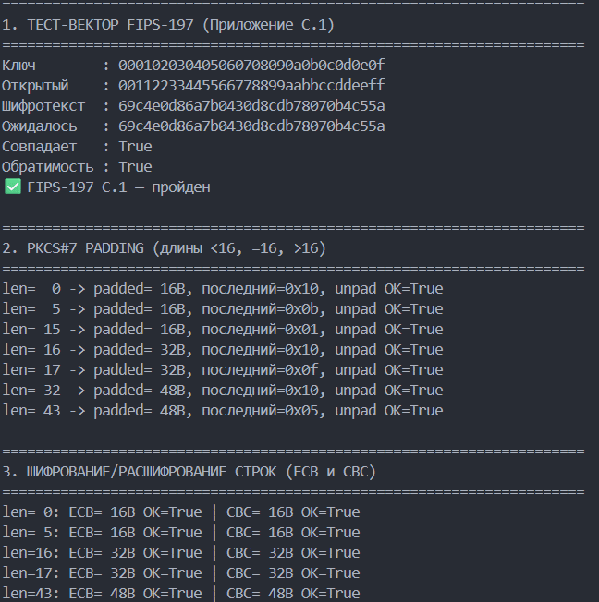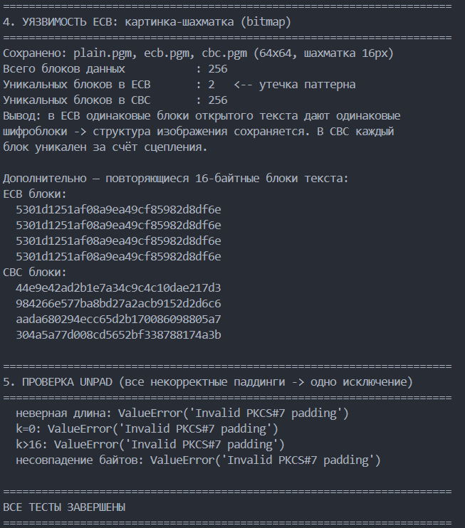

Вывод: в ходе лабораторной работы я реализовала симметричный блочный шифр (AES-128 или СТБ 34.101.31 «БелТ») и классические режимы работы (ECB, CBC, CFB, OFB, CTR) с поддержкой алгоритма дополнения блоков (Padding).

